ОХРАНА ПЕВЧЕСКОГО ГОЛОСА ДЕТЕЙ
Голосовой аппарат ребенка отличается от голосового аппарата взрослого тем, что он очень хрупкий, нежный, непрерывно растет в соответствии с развитием всего организма ребенка. Голосовые связки тонкие, короткие. Требуется бережное и очень осторожное отношение к детскому голосу.
Прежде всего, необходимо:
• учить детей говорить друг с другом спокойно без напряжения и крика.
• следует оберегать детей от простудных заболеваний.
• во время холодной погоды дышать не ртом, а носом.
• не позволять пить холодную воду и есть мороженое в разгоряченном состоянии.
• учите своего ребенка бережно относиться к своему здоровью, в том числе и к своему голосовому аппарату.
Несколько советов взрослым, как петь с ребёнком, чтобы не навредить голосу:
пойте не громко;
пойте не очень быстро и не слишком медленно;
пойте чаще;
интонируйте правильно, например, колыбельные пойте спокойно, ласково, тихо, а весёлые песни - оживлённо;
помните: чем понятней ребёнку содержание песни, тем больше она ему нравится;
при заболевании горла петь не рекомендуется;
не желательно петь в ранее время, когда голос еще «спит».
Охрана детского голоса предусматривает правильно поставленное обучение пению. Этому во многом содействует продуманный подбор музыкального материала, соответствующий певческим возрастным возможностям детей. Заботясь о формировании певческого голоса ребёнка, необходимо оберегать его от распространённой в последнее время эстрадной манеры пения, которая требует наличия определённых певческих навыков.
Для защиты певческих голосов можно использовать некоторые оздоровительные упражнения:
J прежде всего разнообразные дыхательные упражнения;
J сочетание пения и пассивного движения;
J ритмическое чтение;
J чередование коротких и длинных слогов по руке;
J сочетание речевой интонации с музыкальной.
Это очень помогает детям со слабыми речевыми данными.

Не разрешать петь детям на улице в холодную и сырую погоду!
Искусство пения – это прежде всего правильное дыхание, которое и является одним из важнейших факторов здоровой жизни.
Пением можно вылечить заикание, улучшить артикуляционный аппарат, насытить организм кислородом.
В первую очередь, детям напоминаются правила певческой установки, и постоянно контролируется их выполнение:
o сидеть ровно, не сутулиться, не напрягать корпус и шею;
o голову держать прямо, но без напряжения;
o дыхание брать свободно;
o петь естественным голосом;
Выполняя данные условия, Ваш ребёнок будет здоров и весел!!!
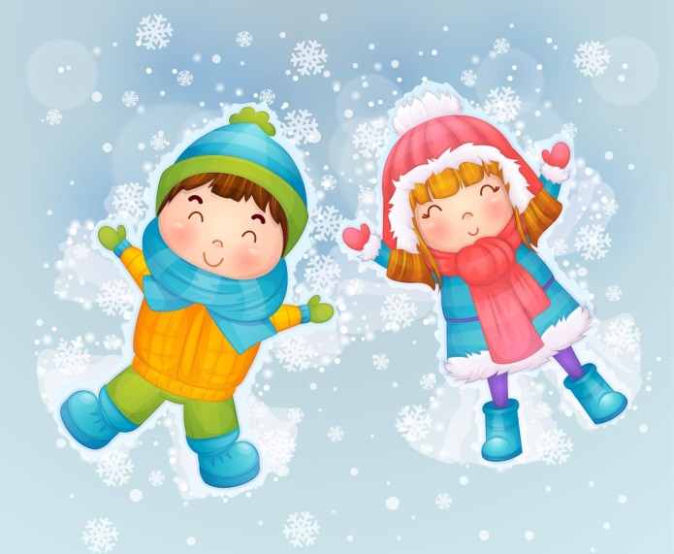
Подготовила музыкальный руководитель: Леонтьева Н.В.

